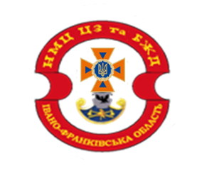
ПАМ’ЯТКА
щодо дій учасників освітнього процесу
під час повітряної тривоги
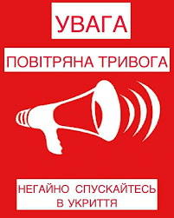

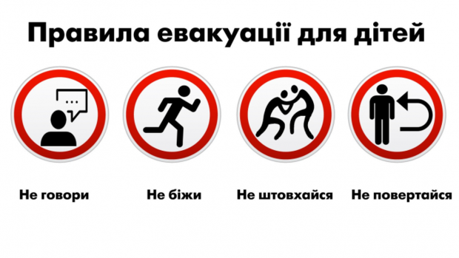
Після отримання сигналу «Повітряна тривога» учасники освітнього процесу виконують розпорядження вчителя,викладача і під його керівництвом організовано, спокійно і без паніки залишають приміщення і в подальшому виконують вказівки органів цивільного

- не говори – щоб чути вчителя;

- не біжи – щоб не постраждати;

- не штовхайся – щоб не постраждали інші;

- не повертайся – щоб залишатися в безпеці.
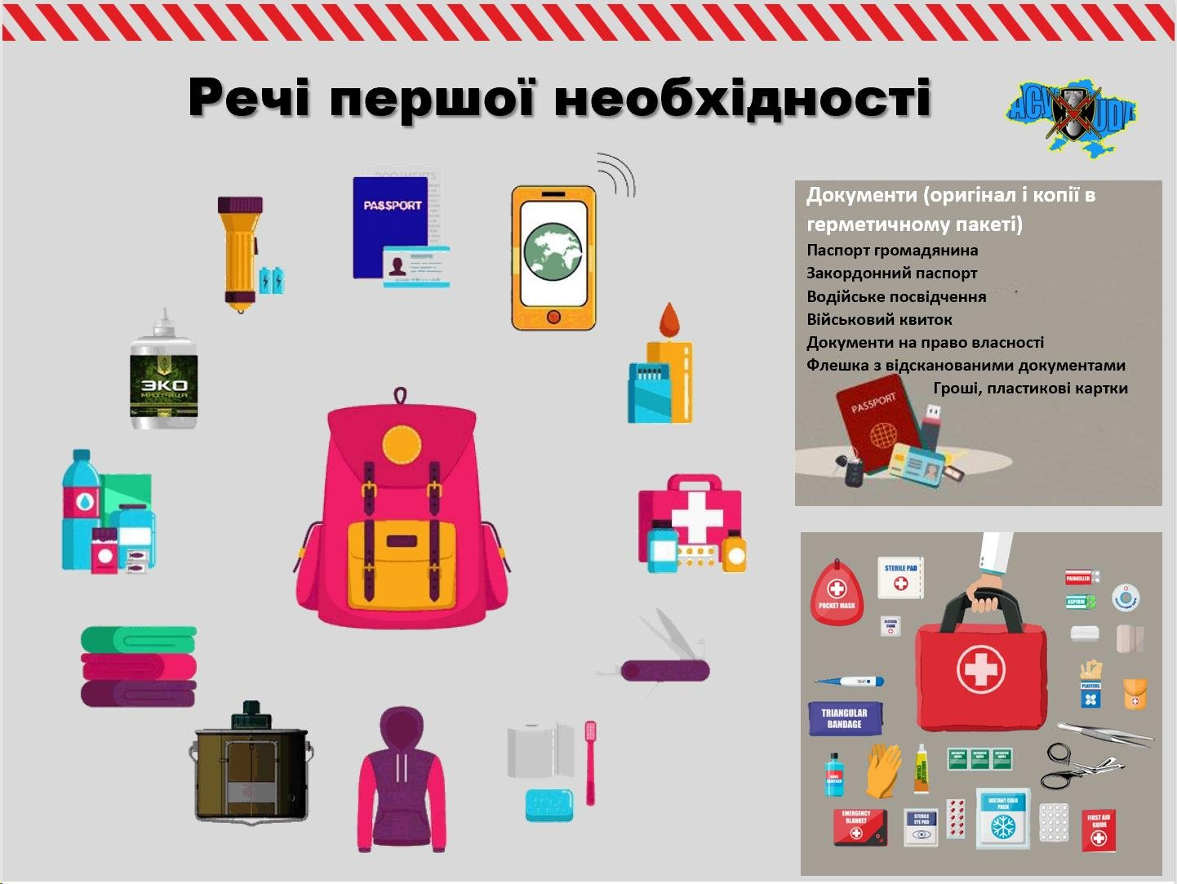

Навчально-методичний центр цивільного захисту та безпеки життєдіяльності Івано-Франківської області

